Afacerile austriece în sistemul feroviar românesc: șpăgi, întârzieri și oligarhi ruși

8 Decembrie 2022

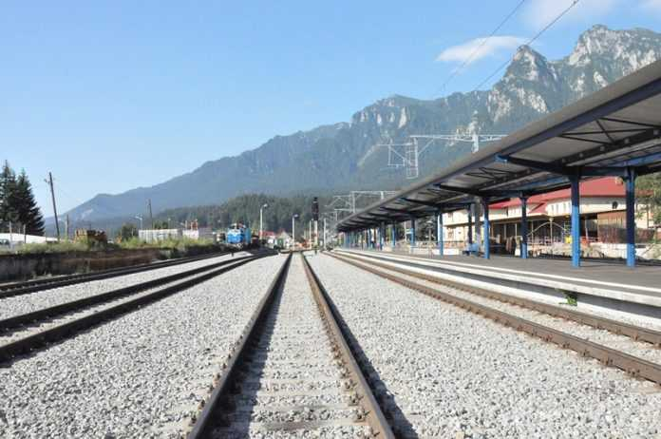
În gara Câmpina, Porr nu s-a mișcat “cu talent”

Cu o singură excepție, care confirmă regula, afacerile austriece în sistemul feroviar românesc nu sunt chiar demne de a fi date ca exemplu. Pe scurt, firme austriece fie au dat șpagă, fie au întârziat lucrări, fie au fost implicați oligarhi ruși. Club Feroviar vă prezintă o sinteză în acest sens, în ziua în care la Bruxelles Consiliul JAI (Justiție și Afaceri Interne) discută aderarea României la spațiul Schengen.
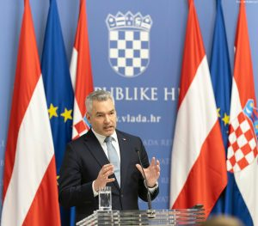
Ultimul opozant al acceptării României în spațiul european de liberă circulație este cancelarul austriac Karl Nehammer. Viena invocă în susținerea poziției sale o anumită corectitudine politică legată de fluxul de migranți la nivel european. Care, în paranteză fie spus, nu se justifică în niciun fel în ceea ce privește România, din punctul de vedere al cifrelor oficiale furnizate de Frontex. Dar asta nu are legătură cu specificul publicației noastre, cum nu are nici privatizarea Petrom făcută de fostul premier PSD Adrian Năstase și, de aceea, le-am amintit doar tangențial.
Revenind la domeniul feroviar, să vedem cât de corecte au fost companiile austriece care au afaceri în România. Și le vom lua pe rând. Pas cu pas, vorba președintelui Klaus Iohannis.

Afacerile austriece în sistemul feroviar românesc: șpaga de la Swietelsky
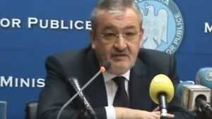
Vom începe această trecere în revistă cu compania Swietelsky. Este cel mai mediatizat caz, fiind implicate nume sonore de pe scena politică românească.
În primăvara acestui an, fostul ministru al Finanţelor Sebastian Vlădescu a fost condamnat de Înalta Curte de Casaţie şi Justiţie la opt ani şi șase luni de închisoare cu executare pentru săvârşirea infracţiunilor de luare de mită şi trafic de influenţă, în Dosarul Mită la CFR, după cum a scris la vremea respectivă Club Feroviar.
Au mai primit condamări (nu definitive) în acest dosar Mircea Ionuţ Costea, cumnatul lui Mircea Geoană, fostul deputat PDL Cristian Boureanu și Constantin Dascălu (foto), fost secretar de stat în Ministerul Transporturilor (PDL). Dosarul are ca obiect infracțiuni de corupție derulate pe durata a 12 ani, în perioada 2005-2017 în legătură cu desfășurarea contractelor de lucrări de reabilitare a M800, tronsonul Cernavodă-Constanța. Anchetatorii de la DNA arată că probele dovedesc că în anul 2005, reprezentanții companiei austriece Swietelsky ar fi convenit cu Mircea Ionuț Costea, cu Mihaela Mititelu, o persoană apropiată de conducerea CNCF CFR SA, și Sebastian Vlădescu, ministrul de Finanțe, să le plătească un comision de 3,5% din sumele încasate de la statul român. Adică o șpagă în formă continuată.

Porr a întârziat lucrările de modernizare pe Câmpina-Predeal
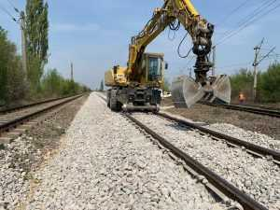
O altă companie austriacă, Porr, derulează proiecte importante în România. În ultima perioadă, ea s-a remarcat prin ritmul alert de lucru, la proiecte cum ar fi dublarea liniei de cale ferată Mogoșoaia-Balotești de la Magistrala 700, complementar celui de construcție a racordului feroviar spre Aeroportul Henri Coandă (finalizat anul trecut) sau reluarea circulației pe linia 902 București-Giurgiu, prin reconstrucția a patru poduri, dintre care cel mai mare este cel de la Grădiștea (în derulare).
Însă nu toate proiectele austriecilor de la Porr au mers ca unse. Primul mare proiect a început în 2007, pentru modernizarea tronsonului feroviar Câmpina-Predeal, cu fonduri europene. Lucrarea trebuia terminată în octombrie 2010, numai că recepția finală a întârziat cu mai bine de un an. „Din nefericire, aceasta este un exemplu de <aşa nu> în ceea ce priveşte proiectele feroviare. E o combinaţie de cinci consorţii, fără manageri de proiect, ceea ce a dus la o bulibăşeală pe şantier. Lucrarea trebuia terminată în octombrie 2010 şi de aceea Porr va primi penalităţi de 24 de milioane de euro”, spunea în vara lui 2011 ministrul Transporturilor de la acea vreme, Anca Boagiu.

Amenda record primită de Strabag în Austria pentru înțelegeri anticoncurențiale și legătura cu un oligarh rus
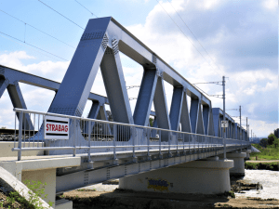
O altă companie austriacă, Strabag, a avut proiecte în România. În 2020, CFR SA a recepționat lucrările de modernizare pe secţiunea Vințu de Jos-Simeria, pentru care contractul fusese semnat în decembrie 2013, cu o valoare de 1.350.523773,99 lei, fără TVA. Lucrările au fost făcute de asocierea Swietelsky Baugesellschaft m.b.H. – Strabag AG – Alstom Transport S.A. – Arcada Company S.A. – Euroconstruct Trading 98 S.R.L. – Transferoviar Grup S.A. De asemenea, Strabag a încercat din răsputeri, tot alături de Swietelsky, reunite în asocierea Brasig, să obțină contractul pentru modernizarea tronsonului feroviar Brașov-Sighișoara.
Ei bine, anul trecut, Autoritatea Federală Austriacă pentru Concurență Bundeswettbewerbsbehörde (BWB) a aplicat o amendă pentru Strabag în valoare de peste 45 de milioane de euro, pentru înțelegeri anticoncurențiale. În cadrul aceleiași investigații, compania Porr și-a recunoscut vinovăția și s-a obligat să plătească o amendă de peste 60 milioane de euro către corespondentul austriac al Consiliului Concurenței, după cum a scris la vremea respectivă Club Feroviar. Alături de concernele Porr și Strabag, sunt și alte companii luate în vizorul autorităților de concurență, printre acestea numărându-se și Swietelsky.
Despre Strabag mai trebuie menționat faptul că ea este controlată de oligarhul rus Oleg Deripaska. Abia anul acesta, după ce au intrat în vigoare sancțiunile europene la adresa Rusiei, în urma invaziei din Ucraina, compania a anunțat că oligarhul s-a retras din acționariat.

Afacerile austriece în sistemul feroviar românesc: Rotația cadrelor Porr-Swietelsky

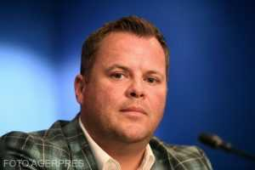
Klaus Bleckenwegner

Cum am văzut anterior, companiile Swietelsky, Porr și Strabag sunt legate între ele atunci când vine vorba de înțelegeri anticoncurențiale ilegale.
Însă ele sunt strâns unite și atunci când vine vorba de rotația cadrelor.

Klaus Bleckenwegner a devenit din primăvara acestui an director de Afaceri Internaționale al companiei Swietelsky. El și-a început activitatea profesională de top management la Porr România, ca director general, apoi a plecat la Alpine Bau (companie care și ea a activat în România, însă doar în sectorul rutier, nu și în cel feroviar). Între timp, Alpine a dat faliment, iar operațiunile sale au fost preluate de spaniolii de la FCC Construccion. Bleckenwegner s-a întors la Porr România, apoi s-a mutat la Porr Austria, ca membru al comitetului de management operațional. De acolo a plecat pe ușa din dos, după scandalul menționat anterior, însă a fost recuperat de Swietelsky în România.

Excepția pozitivă. voestalpine, un exemplu de afacere sustenabilă și corectă
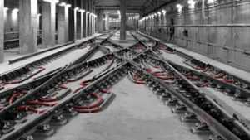
Nu vom încheia acest articol fără a pomeni și despre excepția care confirmă regula și la care făceam referire la început.
Este vorba de voestalpine, care deține fabrica de aparate de cale de la Buzău, fosta Apcarom. voestalpine Railway Systems Romania SA și-a consolidat poziția pe piața românească, fiind singura companie furnizoare de schimbătoare și elemente de infrastructură pentru căile ferate, metrou, tramvai și companii cu linii industriale proprii. Din momentul integrării, începând cu anul 1998, în grupul VAE Austria, compania buzoiană a livrat aparate de cale şi piese de schimb, principalul domeniu de activitate al companiei, pentru diferite pieţe externe din Europa sau de pe alte continente: Africa, Asia, America.
Voestalpine nu a fost niciodată implicată, în cei aproape 25 de ani de prezență în România, în scandaluri de corupție sau legate de neonorarea unor contracte.

Sursa: https://clubferoviar.ro/

